Biol. 3030 – Biología del Desarrollo
Ejercicio 6 – Cromosomas Politénicos en Drosophila melanogaster

Introducción:
Drosophila melanogaster (mosca común de la fruta, Figura 1.) no solo fue un excelente sistema modelo para Thomas Hunt Morgan, quien la seleccionó para estudios genéticos, sino que también ofrece una oportunidad excelente para estudiar la estructura cromosomal debido a que produce en algunos de sus tejidos cromosomas politénicos. Drosophila tiene cuatro pares de cromosomas. Entre ellos esta un par de cromosomas del sexo y tres pares de autosomas. El par número uno esta formado por los cromosomas del sexo: un par de cromosomas X en la hembra o la combinación XY en los machos. Los autosomales son los cromosomas número dos, tres y cuatro. Cada cromosoma posee una constricción especial llamada centrómero.
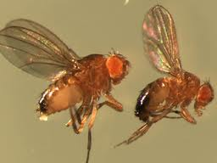
Figura 1. Pareja de individuos de Drosophila melanogaster. Note el dimorfismo sexual.

Los centrómeros de los cromosomas uno y cuatro están localizados en los terminales de los respectivos cromosomas. Por otro lado los centrómeros de los cromosomas dos y tres ocupan posiciones intermedias en cada uno de ellos. La posición terminal de los centrómeros le confieren a los cromosomas uno y cuatro la apariencia de un bastón, mientras que la posición central en los cromosomas dos y tres le da apariencia de una V. Dicha localización divide el cromosoma en dos brazos, el derecho (R) y el izquierdo (L). El cromosoma X es pequeño y parece un punto. Si la mosca es macho entonces tendrá un cromosoma Y, uno en forma de J.
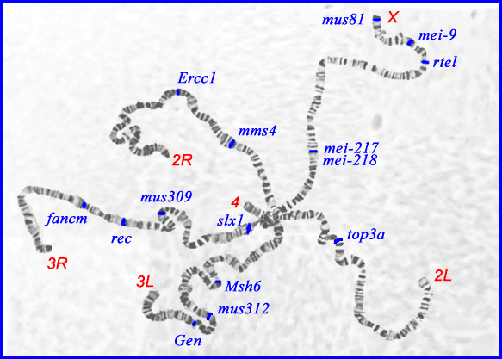

A los cromosomas se les identifica como (figura 2):
- X – cromosoma X o 1
- 2R y 2L brazos derecho e izquierdo del segundo
- 3R y 3L brazos derecho e izquierdo del tercero
- 4, cuarto cromosoma
Las letras itálicas se refieren a los genes cuyas posiciones se conocen en el cromosoma.
Figura 2. Foto de cromosomas politénicos de Drosophila. X (1), 2, 3 y 4 son los cromosomas. Aparecen también genes de interés. Tomado de Selesky Lab (http://sekelsky.bio.unc.edu/Research/Genes.html)

Durante ovogénesis de Drosophila, las 14 células nodrizas unidas a cada ovocito de poseen estos cromosomas, que consisten de 512 copias (2n=1024). La función de estos inusuales cromosomas es facilitar la acumulación masiva de mRNAs necesarios para el posterior desarrollo del embrión. Desafortunadamente no se pueden aislar fácilmente de las células nodrizas del ovocito para estudiarlos, pero si pueden estudiar en las glándulas salivares de la larva.
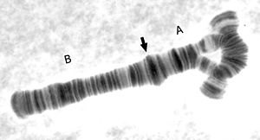
Las etapas larvales de los insectos del orden Díptera se caracterizan por tener células que en sus glándulas salivares también contienen estos cromosomas excepcionalmente grandes y multifibrosos. Se cree que estos cromosomas se forman por un proceso conocido como endomitosis. En estas glándulas ocurren múltiples replicaciones de DNA sin que ocurra mitosis. Las hebras de DNA permanecen asociadas y bien cerca una del otra dando lugar a estas estructuras cromosómicas grandes con patrones específicos de bandas observable en el microscopio si son teñidos apropiadamente. Alteraciones cromosómicas como deleciones, transposiciones y duplicaciones (si existieran) podrían ser verificadas visualmente usando alguna técnica que permita identificar regiones claves.
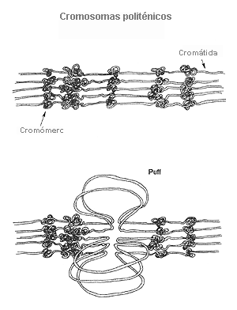
Figura 3. Ilustración de cromosoma politénicos. Note el patrón de bandas y la flecha señala una zona de alta actividad transcripcional.
Figura 4. Esquema de cómo se verían las fibras replicadas y los puffs.

Estos cromosomas son útiles para los estudios de análisis del desarrollo, ya que las bandas de los cromosomas politénicos representan segmentos de DNA compactado y que los hinchazones (pufs, Figuras 3 y 4) de estas bandas se forman por la dispersión del DNA. Esta dispersión es necesaria para la actividad de los genes en transcripción

En esta experiencia de laboratorio se preparan laminillas de microscopio con cromosomas de glándulas salivares usando acetocarmin. Se les proveerá un cultivo de larvas de Drosophila y los estudiantes aislarán las glándulas salivares de algún individuo preferible en el tercer instar (justo antes de pupar). Esto requiere paciencia, al aprender a halar la cabeza de la larva sin destruir o perder las glándulas. Cuando se hace correctamente las glándulas salen pegadas a la cabeza. Las glándulas se colocan en una laminilla de microscopio y se fijan con acido acético y luego se tiñen con acetocarmín. Luego se coloca un cubreobjetos sobre las glándulas y se les aplica presión. Esta fuerza explota las células de las glándulas y los cromosomas se dispersan, y se estudian en con el objetivo de alta magnificación (100X).

Figura 5. Larvas en 3er instar. Familiaricese con las partes rotuladas identificadas.
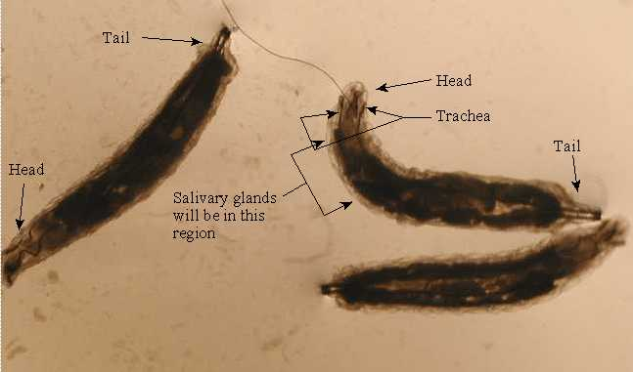adas.
Al completar este ejercicio se podrá resumir el procedimiento para la preparación de tinción por presión de cromosomas de Drosophila, al mismo timpo que se deberá reconocer su importancia.

Materiales:
- pinceles de pelo de caballo
- laminillas
- cubreobjetos
- microscopios de disección (12)
- agujas de disección (24)
- Goteros y/o pipetas pasteur
- Microscopios compuestos (6)
- Hornillas
- Aceite de inmersión
Solución salina ringer de insectos
860 mg NaCl
30 mg KCl
35 mg CaCl2
Disolver in 100 mL d H2O. Almacenar a 4C.
Solución Acido Acético (45%)
Solución acetoorceina o acetocarmina
Aceto-orcein stain (filtrada):
1 g orcein stain
50 mL 45% HOAc
Calentar hasta disolver, filtrar en papel Wathman #1.
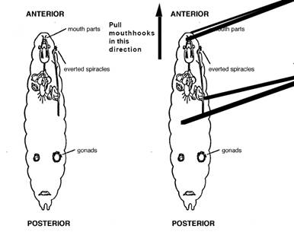
Procedimiento:

- Seleccione varias larvas grandes (3er instar, la mas gorditas que caminen, Figura 5), de Drosophila con una aguja de disección o pincel. Colóquelas en una gota de solución ringer de insecto sobre una laminilla. No ponga mucho líquido o la larva se moverá cuando la toque con las agujas de disección, no use muy poco o se deshidratará.
Figura 6. Posición correcta para extraer las glándulas salivares

- Sitúe la laminilla en un fondo oscuro para mejor contraste con el color blanco de la larva y sus órganos internos en el microscopio de disección.

- Identifique las glándulas salivares y observe su relación con otros órganos.

- Coloque una aguja en la región bucal, entre los dos espiráculos y otra en la parte posterior de la larva.
Figura 7. Como se deben ver las glándulas junto a las vísceras, justo luego de la extracción.
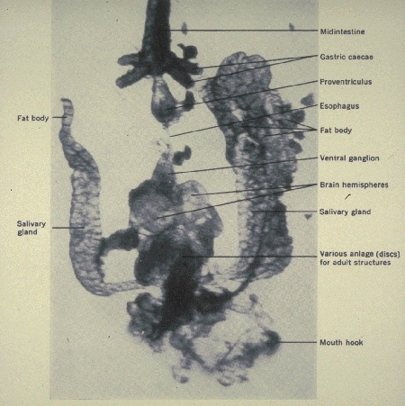

- Cuando tenga la larva bien pillada hale las agujas en dirección contraria. Las glándulas salivares y el tejido graso adherido a ellas permanecerá pegado a la regio bucal. (figura 7).

- Separe el debris fuera de la gota y remuévalo con una pipeta. Limpie las glándulas removiéndoles la grasa con agujas, alfileres y/o tijeras. (Figura 8).

- Fíjelas en HOAc 45%. Remueva lo mas que pueda del ringer con una pipeta y reemplácelo con el HOAc 45%. Asegúrese de que estén inmersas en el acido. Déjelas reposar por 5 minutos.

- Remueva el HOAc con una pipeta y descártelo. Lave las glándulas de nuevo con HOAc 45% para remover partículas flotantes pero con mucho cuidado no las pierda, y no las deje secar.
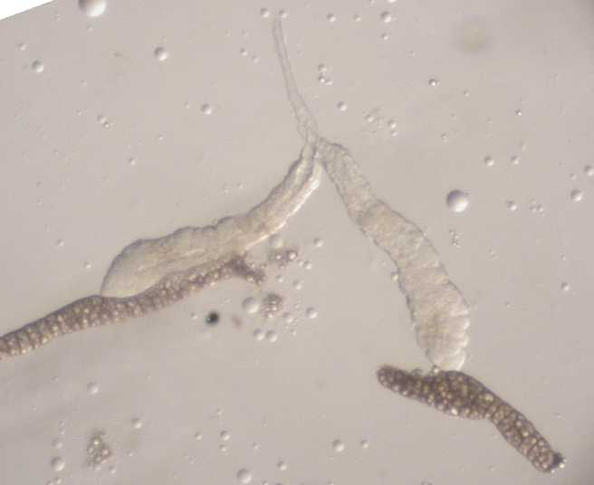

- Tíñalas con Acetocarmine cubriéndolas completamente. Asegúrese que están inmersas en el tinte. Caliente suavemente con hornilla pero que no se sequen!. El núcleo tardará hasta 20 min en oscurecerse.
Figura 8. Como se deben ver las glándulas salivares luego de extracción y remoción de debris.
- Remueva el exceso de tinte y lave con HOAc 45%. Cuando las glándulas se vean oscuras remueva el exceso de tinte con la pipeta, cuidado no se le pierdan!. Colóquelas en el centro de la laminilla y enjuague 2x con HOAc 45%, descartando el exceso. Lo único que debe verse con color son las glándulas. No dejarlas que se sequen.

- Coloque un cubre objeto sobre la glándulas primero de un lado y luego del otro evitando las burbujas.

- Aplaste los cromosomas. Sujetando el cubreobjetos en su lugar desde los lados para que no se mueva apriete firmemente varias veces directo hacia abajo con la goma de un lápiz. Esta presión explota las células, rompe los núcleos y dispersa los cromosomas. Examine a 100x. Si se ven como bolas de hilo necesitan mas dispersión. No los riegues moviendo el cubreobjetos porque los romperás.

- Examine en el microscopio. Revise el campo en 100X para buscar cromosomas bien dispersos y tenidos con sus bandas. Cambia a 400X para buscar los mejores y luego a 1000X con aceite obsérvalos y dibújalos y/o retrátalos.

- Para preservar la laminilla se puede sellar los bordes con esmalte de uñas claro. Déjelos secar completamente y rotule la laminilla.

Recuerde limpiar su microscopio correctamente!!!

Preguntas a contestar
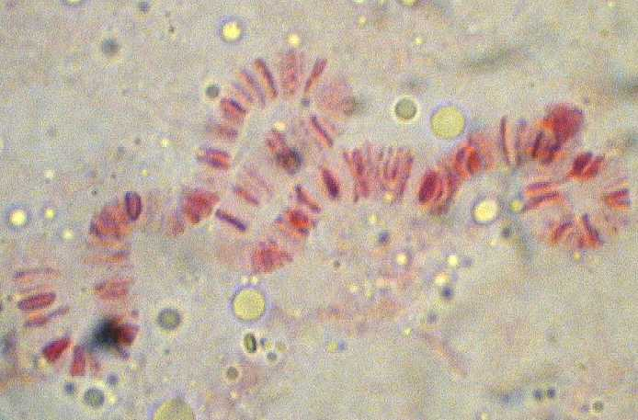
- puede detectar el patrón de bandas?
- Puedes ver el nucléolo?
- Que es un cromocentro?
- Puedes detectar el cromocentro en los cromosomas salivares?
- Puedes determinar cual cromosoma ves?
- Esperas que las células de las glándulas salivares sean monoploides o diploides para esta especie? Porque?
Figura 9. Cromosomas politénicos de Drosophila.
- Que significa sinapsis?
- En que tipo de células esperas ver sinapsis?
- Porque surge esta pregunta en térmnos de cromosomas de glándulas salivares?
- Dibuja el cromosoma X o el dos y representa el patrón de bandas.
- Dibuja un cromosoma que tenga anillos de balbiani e identifícalos.
- Contesta:
- Porque se forman los anillos de balbiani?
- Cual es su función?
- Cuantos anillos observaste en tu preparación?
- Todos en el mismo cromosoma?
- Difieren en tamaño?

Apéndice

Figura 1- Diagrama mostrando estructuras internas de la larva. Note las relaciones entre órganos internos.

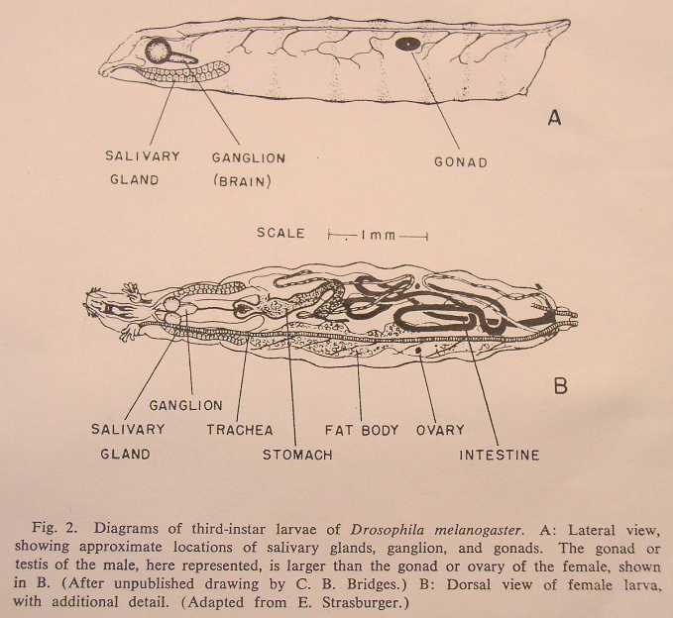

Resumen de la preparación de las glándulas salivares.
- Colocar una gota de Ringer en la laminilla y colocar sobre ella una larva.

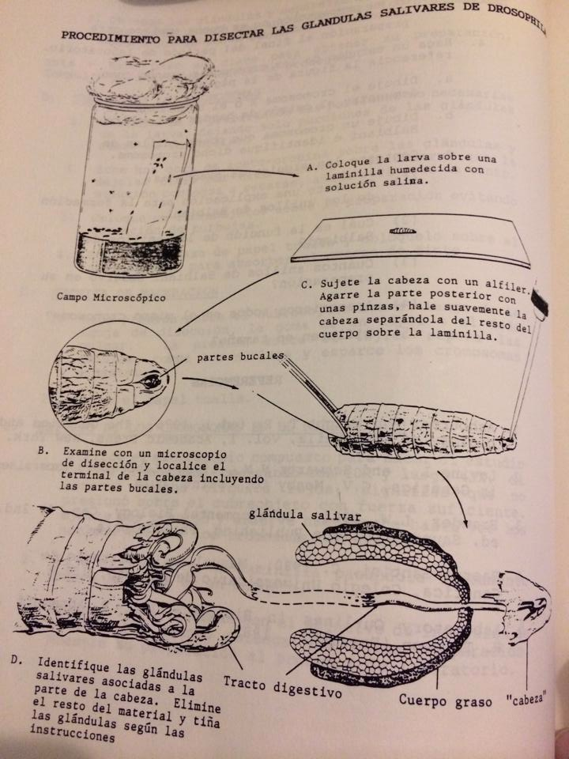

- Con una aguja pinchar la región bucal de la larva y con otra el cuerpo.

- Halar en direcciones opuestas, las glándulas se van junto con la cabeza.
Referencias y Enlaces de interés:

Polytene, Endomitosis, Puffs. http://rice.bio.indiana.edu:7082/allied-data/lk/interactive-fly/aimorph/puffing.htm

Endoreplication http://users.rcn.com/jkimball.ma.ultranet/BiologyPages/E/Endoreplication.html

Polytene and Puffing http://www.faculty.ucr.edu/~insects/pages/teachingresources/laboratory/roberts/polytene.html

Experimentos en Biología del Desarrollo, MH Morales y JR Ortiz, Universidad de Puerto Rico, Rio Piedras

Developmental BIology, Browder Et al., 3rd Edition, Saunders College Publishing. (1990).

